

**PROJECT SOLUTIONS**

The project plan is the most important indicator plan. The brief introduction reflects the project achievement status of the company. The project plan needs to be formulated in strict accordance with the process

**配置管理计划修订版（B）**

**中国古典水墨书画交易平台配置管理计划**

**PROJECT PLANNING PAPER**

**COMPANY NAME**

**目录**

**1 导言 3**

1.1 目的 3

1.2 范围 3

1.3 缩写说明 3

1.4术语定义 3

1.5引用标准 3

1.6 版本更新记录 4

**2 配置管理流程 4**

**3 配置项标识 5**

**4 配置库建立 6**

**5 入库程序 8**

**6 出库程序 9**

**7 基线变更程序 9**

**1 导言**

* 1. **目的**

本文档的编写目的是为《中国古典水墨书画交易平台》项目的配置管理过程提供一个规范标准，作为项目配置管理实施的依据和指南。

* 1. **范围**

本文档仅适用于《中国古典水墨书画交易平台》项目的配置管理过程。本文档对配置管理的步骤和工作产品进行了详细的定义。

* 1. **缩写说明**

SCM: Software Configuration Management（软件配置管理）的缩写。

VM: Version Management（版本管理）的缩写。

VMG: Version Management Group（版本管理组）的缩写。

**1.4术语定义**

无。

**1.5引用标准**

1. 《文档格式规范》V2.0 上海 XXX 有限公司
2. 《配置管理术语定义》V1.0 重庆 XXX 股份有限公司
3. 《Key Practices of the Capability Maturity Model》V1.1 CMU/SEI-93-TR-25, 1993
4. 《The Management of document》V3.2 NYD/SEI-76-SR-54, 2001
5. GB 8566 计算机软件开发规范
6. GB/T 12504 计算机软件质量保证计划规范

**1.6 版本更新记录**

本文档的修订记录如表1所示。

|  |  |  |  |  |
| --- | --- | --- | --- | --- |
| 版本 | 修改内容 | 修改人 | 审核人 | 日期 |
| 1.0 | 第一版 | 顾先雄 | 刘呈金、欧佳乐 | 2021-05-23 |
| 2.0 | 修改第2部分 | 刘呈金 | 顾先雄、欧佳乐 | 2021-05-24 |
| 3.0 | 修改第3部分 | 欧佳乐 | 顾先雄、刘呈金 | 2021-05-25 |

表1 版本更新记录

**2 配置管理流程**

首先进行配置管理计划书的编写，确定配置规范与标准。然后，根据计划书搭建所需的配置管理环境。此时，确定配置管理活动：配置项标识、建立基线、编写配置状态报告、执行配置审计、确定变更控制管理。本项目配置管理流程如图1所示：

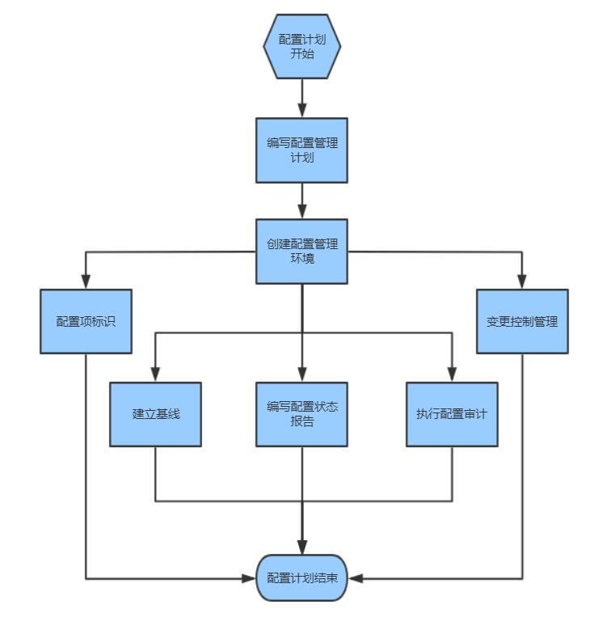

图1 配置管理流程图

**3 配置项标识**

它包括5个部分，如**HNIPTC—CIPCTP—TRADE—0001—V3.0。**

第一部分“HNIPTC”表示公司名，此处表示：海南网上书画交易有限公司。

第二部分“CIPCTP”表示项目名, 此处表示：古典水墨书画交易平台。

第三部分“TRADE”表示项目类型，此处表示：交易类项目。

第四部分“0001”表示项目编号，此处表示：1号项目。

第五部分“V3.0”表示版本号。此处表示：第三版项目。

本项目的配置项标识，即文件名规则如图2所示：

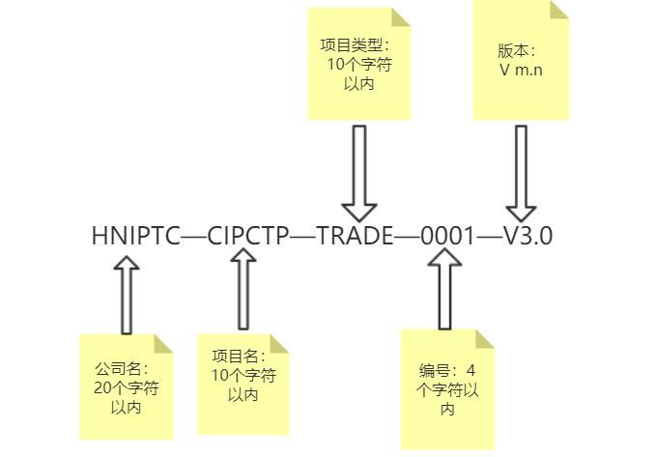

图2 配置项标识

**4 配置库建立**

建库程序如下：

1. 确定纳入配置管理的工作产品（即基线产品）和不纳入配置管理的工作产品（即非基线产品）
2. 确定基线产品和非基线产品的命名规则。
3. 采用 GitHub工具作为配置管理工具建立项目代码配置管理库，配置库的库结构以及相关基线如图3所示；

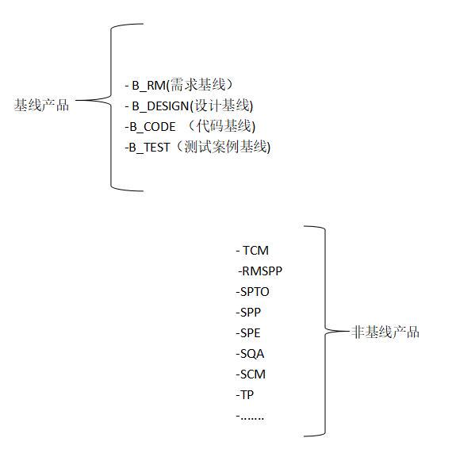

图3 配置管理库结构

4. 根据项目管理者的要求,对可以操作此配置库的项目人员进行授权,包括读, 写等权限，如表2

|  |  |  |
| --- | --- | --- |
| 组名 | 用户名 | 权限 |
| 合同管理者（TCM） | 欧佳乐 | 只读 |
| 项目管理者（SPP） | 刘呈金 | 只读 |
| 项目助理（SPP） | 顾先雄 | 只读 |
| 开发组（Develop） | 欧佳乐、刘呈金、顾先雄 | 只读 |
| SQA组 | 欧佳乐 | 只读 |
| 刘呈金 | 读，写 |
| 开发运行环境支持组  （Environment） | 顾先雄 | 只读 |

表2 人员对配置管理器的权限

5. 确定项目在配置库中的项目名,最好与项目标识一致。

6. 此项目的配置管理者获得此项目名的最高权限。

**5 入库程序**

入库程序包括基线产品入库和非基线产品入库。基线产品的配置项入库程序如下：

1. 配置管理者将此配置项导入到GitHub库中对应项目的相应目录中,并进行版本标识,在描述栏给出一定的描述。
2. 确定与此配置项关联的其他已知的产品(包括基线和非基线产品)并在基线状态表中增加此配置项的关联项,同时标识覆盖关系。
3. 确定此配置项相关连的其他已知的基线的配置项, 并在基线状态表中修改与此配置项关联的其他配置项的关联项, 同时标识覆盖关系。
4. (如果上一步骤可执行则)生成基线状态记录表并将基线状态记录表导入到配置库中。

非基线产品入库程序如下：

1. 配置管理者将此产品导入到 GitHub 库中对应项目的相应目录中,并进行版本标识,在描述栏给出一定的描述。
2. 确定与此非基线产品关联的其他已知的基线产品的配置项,在基线关系表中修改这些基线的配置项的关联记录, 同时标识覆盖关系。
3. (如果上一步骤可执行则)在基线状态记录表并将基线状态记录表导入到GitHub库。

**6 出库程序**

出库程序如下：

1. 有权限读取此配置库的项目人员可以根据需求从配置库中以可读的方式导出相应的工作产品。
2. 当某工作产品变更时,配置管理者以可写的方式将此产品从配置库导出出库,期间此工作产品不能以可写的方式出库,只能以可读的方式出库。

**7 基线变更程序**

基线变更程序如图 4 所示，当有新的需求变更产生时，对其进行需求变更的审核，如果审核通过之后则在下一个Sprint中将其实现，如果没有通过则拒绝变更。

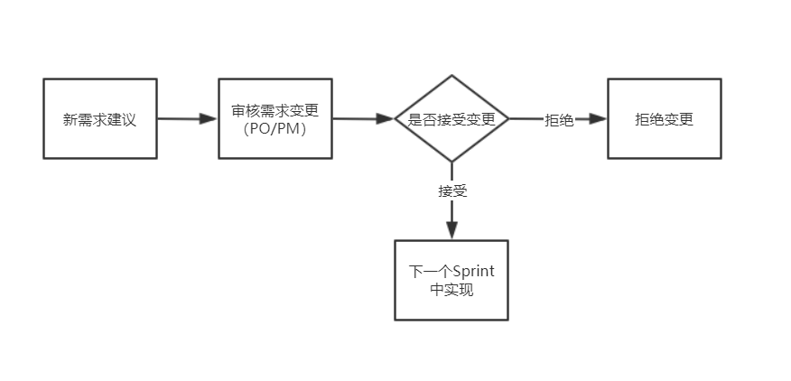

图4 变更流程

具体流程如下：

1. 配置管理者收到基线修改请求后, 在波及分析功能中，输入请求修改的配置项,生成与此配置项相关的波及关系表。
2. 配置管理者将基线波及关系表提交给 SCCB,由 SCCB 确定是否需要修改,如果需要修改, SCCB 应根据波及关系表,确定需要修改的具体文件,并在波及分析表中标识出来。
3. 配置管理将需要修改的文件按出库程序从配置库中出库。
4. 项目人员将修改后的文件提交给配置管理者。
5. 配置管理者将修改后的配置项按入库程序入配置库。

f) 配置管理者按 SCCB 标识出的修改文件,由波及关系表生成基线变更记录表,并按入库程序入配置库。